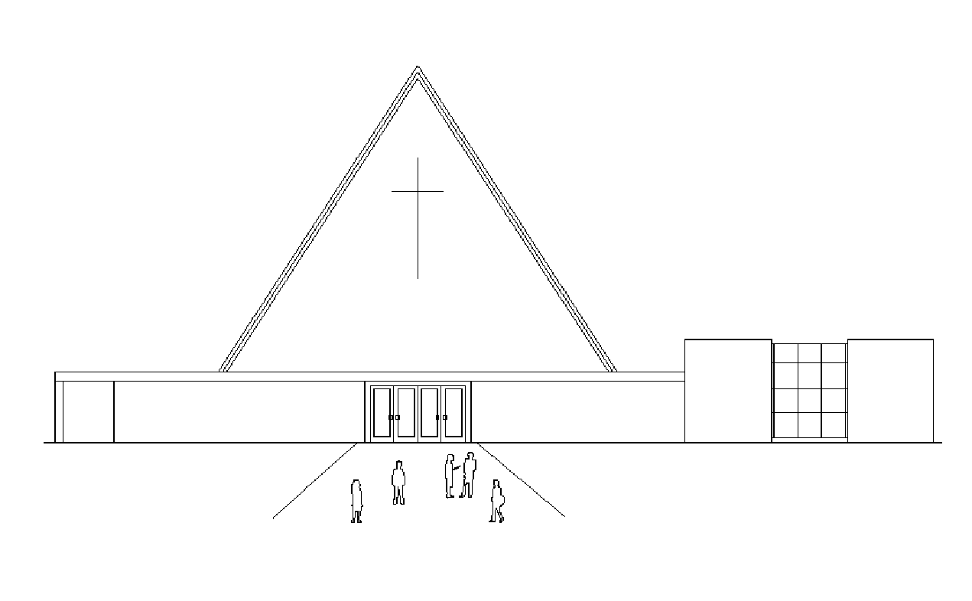
Infoblad Trefpuntkerk Broek op Langedijk Zondag 27 september 2020
Jaargang 26, nummer 39

Voorganger: Da. J.E. van Zelderen Beamer: Henk de Graaf
Muzikale begeleiding: Bert Rootmensen Geluid: Karel Balder
Ouderling van dienst: Reinier Glas Koster: Gerrit Koedijk Kindernevendienst: in zaal 4 Lector: Nico v.d. Hout
De dienst wordt opgenomen en uitgezonden
---------------------------------------------------------------------------------------------------------------------------
In deze dienst worden gedoopt: Mateo Balder, Seth Wagenaar & Sammie Malipaard

Welkom
Intochtslied 216
Votum en Groet
Kyriegebed
Glorialied 100
Kinderen naar voren
Inleiding op de doop
Stellen van de vragen aan de ouders en de gemeente
Zingen lied 354: 1,4 en 5
Bediening van de doop
Gebed: De engel van God
Engel van God
Die mij beschermt door Gods liefde
Elke dag bij mijn zijde is
Om mij te verlichten en te beschermen
Om mij te leiden door het leven.
Amen

Aansteken en aanbieden van de doopkaars
Luisteren naar ‘Meer dan een wonder’ van Kinga Ban
Kinderen gaan ondertussen naar de kindernevendienst
Lezing OT: Psalm 23
Lezing NT: Johannes 10: 11-16
Pianospel
Preek
Zingen lied 23b: 1,2 en 5
Geven van de gaven
Voorbeden, stil gebed, afgesloten met een gesproken Onze Vader
Kinderen van de kindernevendienst komen terug
Slotlied ‘Jezus is de goede herder’
Wegzending en Zegen

---------------------------------------------------------------

------------------------------------------
Collecte
Vandaag tijdens de vredesweek is de collecte voor het Vredeswerk
van de Protestantse Kerk. Op veel plaatsen in de wereld verlangen mensen naar vrede. Mensen die voor bruut geweld moeten vluchten, mensen die nergens welkom zijn of niet gehoord worden. De Protestantse Kerk wil er voor hen zijn en steunt de vredesinitiatieven van Kerk in Actie en PAX.
In Nigeria steunt Kerk in Actie de Nigeriaanse kerken, die slachtoffers van het geweld in eigen land helpen bij het verwerken van hun trauma’s. Christenen en moslims verbeteren samen hun situatie en zijn bondgenoten in hun strijd tegen armoede en terrorisme. In Nederland is er steun voor SKIN, organisatie van migranten- en internationale kerken, om elkaar als christenen te ontmoeten en van elkaar te leren.
In Irak steunt PAX het werk van een organisatie die vecht tegen seksueel en gender-gerelateerd geweld tegen vrouwen. Met uw bijdrage aan de collecte maakt u het vredeswerk van de Protestantse Kerk mogelijk. Van harte aanbevolen!

Volgende week: Ds. W. Keunig, met muzikale begeleiding van Bert Rootmensen.
De bloemen gaan vandaag vandaag naar Mevr. Galenkamp, Dr. Wilminkstraat 137, Zuid Scharwoude

Bericht vanuit het pastoraat:
Vorige week zondag hebben we in de kerk genoemd dat Fenna Glas-Groot voor de tweede keer in korte tijd in het ziekenhuis is komen te liggen i.v.m. hartklachten en vocht dat vastgehouden werd. Inmiddels is ze verhuisd naar de afdeling oncologie. Afgelopen week is er een zwelling in haar hals onderzocht waaruit is gebleken dat het kwaadaardige kanker is. Dit bericht is onverwacht en zorgelijk. Ze is nu in afwachting van verdere onderzoeken deze week. Ze ligt op afdeling 430, kamer 7. De dank is groot voor alle kaarten die ze al heeft mogen ontvangen en blijk van medeleven.

Iedereen is van harte uitgenodigd om op woensdagmorgen elkaar te ontmoeten in Trefpunt. Naast het koffiedrinken op de zondagmorgen is er Breek in de week van 10-11.30 u. Onder het genot van een kop koffie of thee kunnen we elkaar zien en spreken. Een kennis, logee of buur is ook van harte welkom, alles is Coronaproof.

Kinderdienst
Alle kinderen van 0-12 jaar zijn tijdens de diensten welkom in zaal 4, waar we een kinderdienst houden.
We zingen en maken muziek, we lezen samen een verhaal en we maken er iets moois bij. Ook is er mogelijkheid om te spelen.
Omdat de diensten nu worden opgenomen, is het erg onrustig als we met de kinderen de kerk in en uit lopen. We starten de kinderdienst daarom meteen aan het begin van de kerkdienst.
Je kunt je kind of kleinkind dus zelf vòòr de dienst achterin de kerk brengen. Aan het eind van de dienst komen we met de kinderen terug in de kerk, tijdens het laatste lied.
We hopen dat de drempel om weer eens naar de kerk te komen voor ouders hiermee wat lager wordt.
Het is fijn als jullie doorgeven als je (klein)kind komt, maar niet persé noodzakelijk.
Voor meer informatie: estherdegeus@quicknet.nl

COLLEGE VAN KERKRENTMEESTERS

CORONAMAATREGELEN IN ONZE KERK
Het gebruiksplan en plattegrond met de te volgen routes in de kerk, kunt u vinden op onze website. http://www.trefpuntkerk.nl/gebruiksplan.html
Om alles soepel te laten verlopen tijdens de kerkdiensten, hieronder een aantal aandachtspunten, met de nadruk op de eerste drie punten:
- Volgens de richtlijnen moeten wij de kerk doorluchten, dus alle buitendeuren open voor aanvang van de dienst en derhalve is het aanzienlijk kouder in de kerk dan normaal. Trek s.v.p. warme kleding aan!!!
- De aanwijzingen van de vrijwilligers (plaatsaanwijzers) moeten worden opgevolgd, zowel bij het binnenkomen als bij het verlaten van de kerkzaal. Dus aan het eind van de dienst op uw plaats blijven tot de vrijwilliger aangeeft dat u de zaal kunt verlaten.
- We willen u er nogmaals op attenderen dat we zigzaggend zitten, dus op 1,5 meter van elkaar, ook echtparen, en tussen elke bezette bank een onbezette bank, omdat we dan mogen zingen. Wilt u hier rekening mee houden en dus blijven zitten bij de markeringen.
- Heeft u (milde) verkoudheidsklachten? Niezen, keelpijn, loopneus, licht hoesten, of verhoging of koorts, blijft u dan thuis.
- U wordt bij de ingang van onze kerk welkom geheten en er wordt naar uw gezondheid gevraagd.
- De garderobe is niet in gebruik. U wordt verzocht uw jas mee de kerkzaal in te nemen.
- Na het ontsmetten van uw handen wordt u door vrijwilligers van onze kerk welkom geheten, uw naam wordt genoteerd en u wordt naar uw zitplaats begeleid. Zie ook het tweede punt hierboven.
- De zitplekken zijn gemarkeerd. Het middenpad wordt niet gebruikt. Iedereen zit op minimaal 1,5m afstand van elkaar, dit geldt ook voor echtparen, en elke keer met een lege bank ertussen. Op deze manier zitten we zigzaggend en mogen we ook samen zingen in de kerk!!
- Na afloop van de dienst is de routing als volgt:
- Noordzijde verlaat de kerkzaal vanaf voorste banken/stoelen via zijdeur naar de zij-uitgang.
- Zuidzijde verlaat de kerkzaal te beginnen met de achterste bank via de achteruitgang richting hal. Zie gebruiksplan en plattegrond.
- Er wordt niet op de gebruikelijke manier gecollecteerd, maar bij de uitgangen staan de collectezakken in een speciale houder, waarin u uw geld of bonnen kunt deponeren. Tevens kunt u via Givt betalen.
- Koffiedrinken en ontmoeten na afloop is bij goed weer buiten en anders in zaal Trefpunt en de ontvangsthal met inachtneming van de 1,5m regel.

PERMANENTE CAMERA-OPSTELLING IN DE KERKZAAL

Vanaf zondag 20 september jl. zijn onze kerkdiensten live te volgen (met beeld).

De afgelopen tijd is een aantal mensen druk bezig geweest de diensten van beeld te gaan voorzien.
Er zijn drie camera's aangeschaft met bijbehorende apparatuur. De camera's zijn opgehangen, de bedradingen aangelegd enz.

De diensten met beeld worden rechtstreeks uitgezonden via Kerkomroep.nl.
Dit is de bekende kerkomroep waarmee we al jaren de kerkdiensten thuis rechtstreeks mee kunnen luisteren of op een later moment kunnen terugluisteren.
De Kerkomroep.nl kan op de gebruikelijke manier via de site van de kerk gevonden worden, net als het geluidskanaal tot nu toe. Er staat naast de knop "luisteren" nu ook een knop "kijken".
https://www.kerkomroep.nl/?mp=11377#/kerken/11377
Iedereen kan straks wereldwijd de kerkdiensten rechtstreeks of op een later moment volgen met beeld en geluid.

I.v.m. de Privacywet is het van belang dat u zich realiseert dat vanuit deze kerk beeld en geluid worden uitgezonden via Kerkomroep.nl. De uitzendingen zijn ten behoeve van de mensen thuis die niet in de kerk aanwezig kunnen zijn.

Jeannine van den Hout
Secretaris CvK

